机械组例会

# 第四次会议

时间：2021年10月24日

地点：T3 708

本次例会流程

总结工作，调整，改进 —— 正常议程 —— 例会总结

议程

|  |  |  |
| --- | --- | --- |
| 序号 | 标题 | 会议记录 |
| 1 | 设备使用文档 | 各个设备的文档任务已经分配下去，暂时还没开始，各组员自己推进 |
| 2 | 明确各组进度和安排（步兵、英雄、工程、飞镖） | 如下（方案确定好，不要在做的时候改方案） |
| 3 | 明确目前人员分配 |  |
| 4 | 新生入队安排  明确时间点  投票和分组 | 新人入队后，每周填写腾讯文档，记入平时成绩；  入队培训以大会形式进行，分组干活后期安排；  每个人带4个左右； |
| 5 | 场地任务（地胶，大风车，落矿座、修场地、修飞坡、挡板、前哨站、盲道） | 由坤坤安排给新人  大风车和飞坡可以先用之前的，优先安排，稳步推进，最迟元旦之前做出新的 |
| 6 | 考核分数占比 | 3：3：3：1（唐勇） |
| 7 | 电控、视觉需求分析 | 哨兵底盘和步兵底盘没有额外的，不会新做，只有目前剩下的；  考虑买哨兵轨道； |

各组进度报告

|  |  |  |  |
| --- | --- | --- | --- |
| 类型 | 负责人 | 目前进度 | 后续安排 |
| 小步兵 | 徐至灏 | 底盘已经基本完图，发射机构开始设计 | 根据小弹测试进度决定最终弹道的设计，11月中旬发加工 |
| 斯基舵轮 | 彭志 | 前期装配和电机有些问题，正在重装，换电机 | 看电控进度和赛季需求 |
| 自研舵轮 | 方振东 |  | 看需求分析 |
| 平衡车 | 孟骜 | 机械已经完成，电控还没调出来 | 根据电控进度 |
| 哨兵 | 牟俊宇 | 底盘装完（还差2006联轴器，已经下单发货） | 一两天内装完，后续进行测试，其他安排暂无 |
| 小弹测试 | 王钧唯 | 已经分析完影响因素 | 下周设计弹道，采用泽拨，11月第一周测完 |
| 工程 | 方振东 |  |  |
| 飞镖 | 孟骜 |  |  |
| 英雄 | 郭诗羿 |  |  |

附：

电控需求：

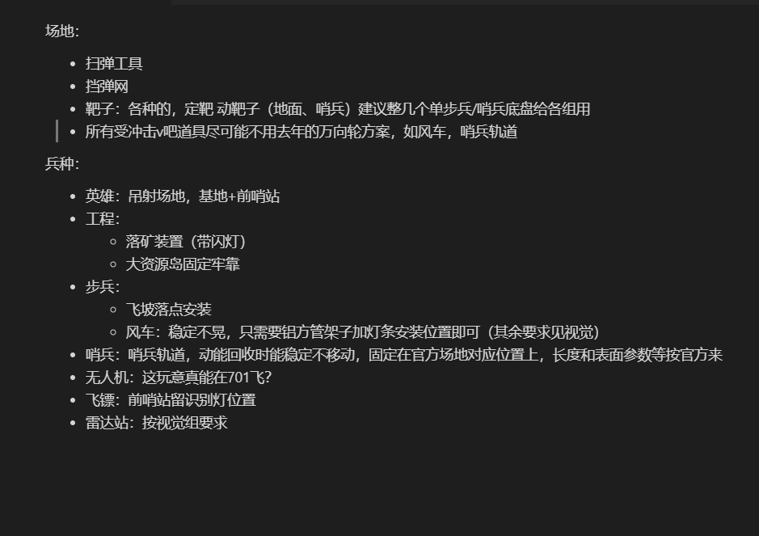

视觉需求：待视觉组统计。